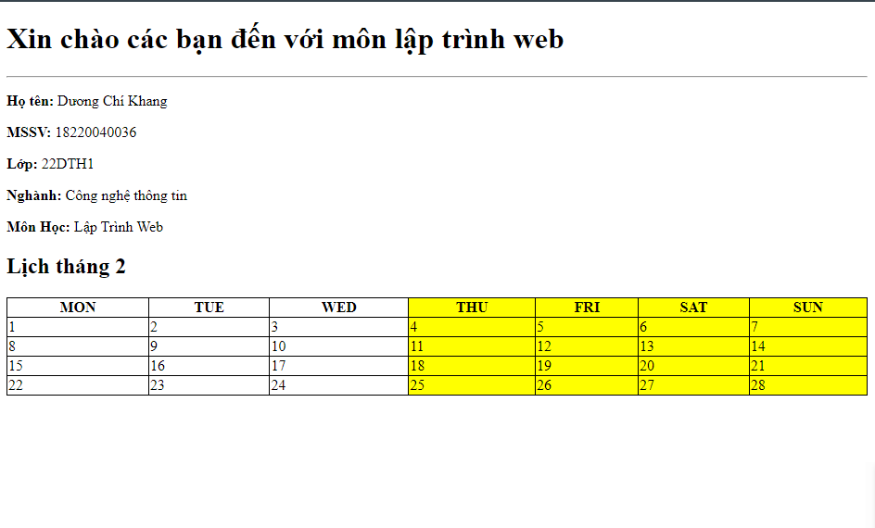

<!DOCTYPE html>

<html>

<head>

<title>Page Title</title>

<style>

table, th, td {

border: 1px solid black;

border-collapse: collapse;

}

</style>

</head>

<body>

<h1> Xin chào các bạn đến với môn lập trình web </h1>

<hr>

<p> <b>Họ tên:</b> Dương Chí Khang </p>

<p> <b>MSSV:</b> 18220040036</p>

<p> <b>Lớp:</b> 22DTH1</p>

<p> <b>Nghành:</b> Công nghệ thông tin</p>

<p> <b>Môn Học:</b> Lập Trình Web </p>

<h2>Lịch tháng 2</h2>

<table style="width: 100%;">

<Lịch>

<col span="3" style="background-color: #D6EEE">

<col span="4" style="background-color: yellow">

</Lịch>

<tr>

<th>MON</th>

<th>TUE</th>

<th>WED</th>

<th>THU</th>

<th>FRI</th>

<th>SAT</th>

<th>SUN</th>

</tr>

<tr>

<td>1</td>

<td>2</td>

<td>3</td>

<td>4</td>

<td>5</td>

<td>6</td>

<td>7</td>

</tr>

<tr>

<td>8</td>

<td>9</td>

<td>10</td>

<td>11</td>

<td>12</td>

<td>13</td>

<td>14</td>

</tr>

<tr>

<td>15</td>

<td>16</td>

<td>17</td>

<td>18</td>

<td>19</td>

<td>20</td>

<td>21</td>

</tr>

<tr>

<td>22</td>

<td>23</td>

<td>24</td>

<td>25</td>

<td>26</td>

<td>27</td>

<td>28</td>

</tr>

</table>

</body>

</html>